イヤフォンガイドの使い方

重要：本体のリセット操作の仕方
親機、子機に関わらず、原因不明の不通時や、ロックがかかっていて設定が変更出来ない時は、まず本体のリセット操作を行ってください。
殆どの場合、リセット操作でトラブルが解消されます。
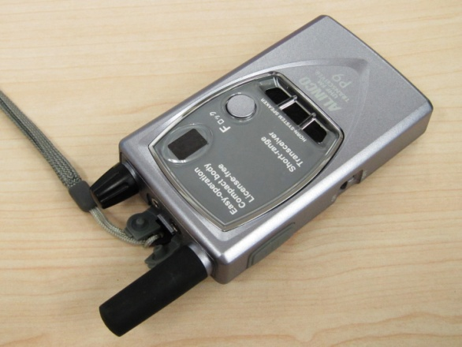
Ｆロックボタン

電源

手順１：一度、電源を切る
手順２：Ｆロックボタンを押しながら、電源を入れる。
手順３：電源が入ったら、Ｆロックボタンを離す。

通信に関する注意事項
法律上、３分を超える連続通話が出来ません。その為、マイクの電源を入れたまま３分経過すると２～３秒通話が途切れます。（自動的に復旧します）
これは不具合ではありません。お客様に仕様である旨をお伝えください。

イヤフォンガイドの基本操作
・電源の入れ方
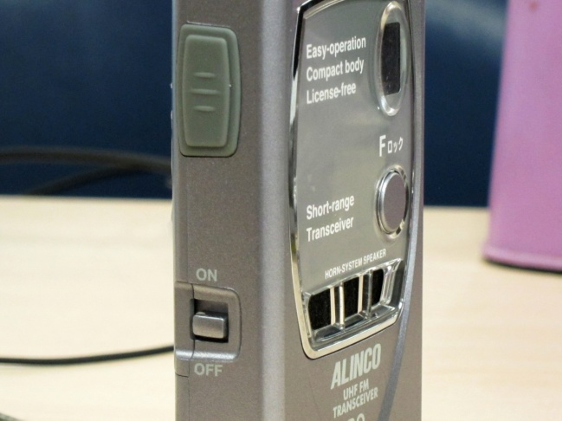

本体側面の電源スイッチをＯＮにする。
・Channel設定モードとVolume調整モードの切り替え
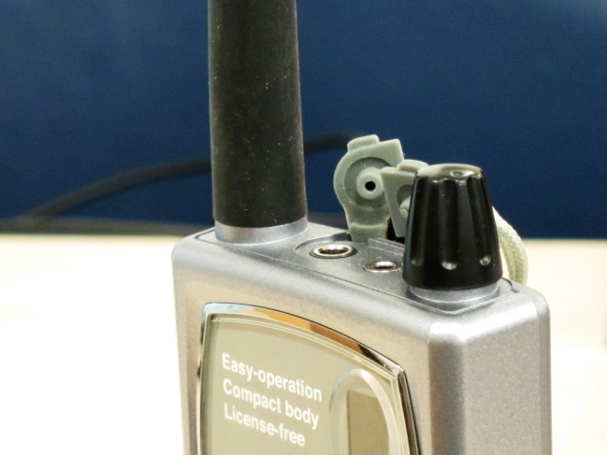

まず、電源を入れた時はChannel設定モードから始まる。
図のダイヤルを一度押すとVolume調整モードに変わる。
その際、ディスプレイに素早く「v→o→L」と表示される。（Volumeの意味）
もう一度ダイヤルを押すとChannel設定モードに変わる。
その際、ディスプレイに素早く「c」と表示される。（Channelの意味）
以降、その繰り返し。（Channel→Volume→Channel→Volume…）

・Channelの合わせ方／Volumeの調整

それぞれのモードで、ダイヤルを回して調整する。

・Volume調整時の音量表示について
ダイヤルを回すとディスプレイに音量が表示されるが読み方は次の通り。
数字左肩に点が無い→0～9
数字左肩の点が点灯→10～19
数字左肩の点が点滅→20～29

親機のマイクについて
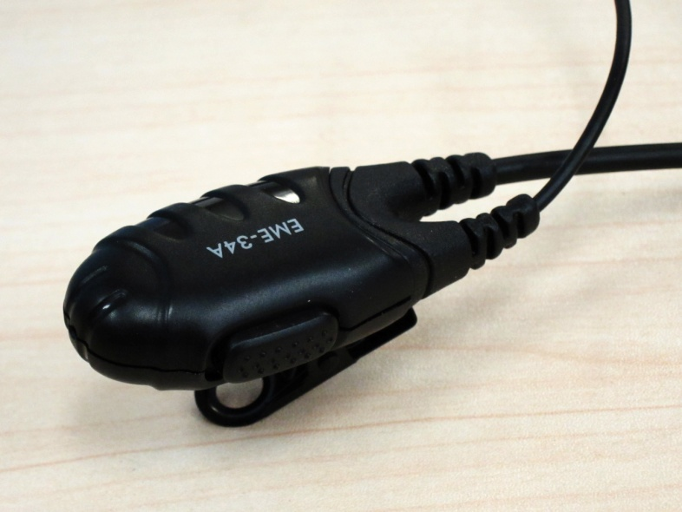
マイク部

スライド式スイッチ

・通話の仕方
手順１：スライド式スイッチを押しながらオレンジ色の線のように滑らせ、ロックする。（常時通話状態になります）
手順２：マイク部に向かって通話する。
（親機のマイクにイヤフォンも付いていますが、通話中に自分の声は聞こえません。故障ではありません）

・マイクの切り方
手順１：ロックした時と逆の方向にスライドさせ、ロックを外す。
手順２：本体の電源を切る。

